BỘ GIÁO DỤC VÀ ĐÀO TẠO  TRƯỜNG ĐẠI HỌC VINH  ‾‾‾‾‾‾‾‾‾‾‾‾‾‾‾‾‾‾‾‾‾‾ | CỘNG HOÀ XÃ HỘI CHỦ NGHĨA VIỆT NAM  Độc lập - Tự do - Hạnh phúc  ‾‾‾‾‾‾‾‾‾‾‾‾‾‾‾‾‾‾‾‾‾‾‾‾‾‾‾‾‾‾‾‾‾‾‾‾
BIÊN BẢN HỌP BỘ MÔN

Thời gian: Từ 8 giờ 00 ngày 02 tháng 09 năm 2020
Địa điểm: Văn phòng Viện Khoa học Xã hội
Thành phần: Ban lãnh đạo viện, giảng viên ngành QLNN
Có mặt: 19/19 thành viên
Vắng mặt: 0
Chủ trì: PGS.TS.Trần Viết Quang
Thư ký: TS. Vũ Thị Phương Lê
Nội dung công việc

- Tổng kết tháng 8
- Công tác đào tạo, đảm bảo chất lượng
- Tổ chức đi du lịch hè cho cán bộ trong BM
- Hoàn thiện các đề cương chi tiết HP
- Xây dựng thời khóa biểu cho năm học mới
- Hoàn thiện công tác chấm bài để vào điểm đúng tiến độ
- Công tác tổ chức cán bộ: kiện toàn BM.
- Kế hoạch tháng 9
- Khởi động công tác dạy học và NCKH cho năm học mới
- Thành lập các nhóm NCKH cho đối tượng là sv
- Lên kế hoạch đưa sv đi thực hành lâm sàng và thực tập tốt nghiệp
- Công tác tổ chức cán bộ: kiện toàn BM.
- Công tác đào tạo, đảm bảo chất lượng
- Chuẩn bị công tác đón tân sinh viên
- Rà soát chương trình đào tạo CDIO Ngành QLNN
- Thảo luận:
- Cô Diệp: Đã hoàn thành đăng ký học cho sinh viên, song còn 1 số trường hợp vẫn chưa đăng ký được, các thầy cô chú ý theo dõi và cập nhật số lượng sv thường xuyên
- Thầy Quang: Mỗi lớp nên thành lập ít nhất 5 nhóm SV NCKH để phát triển kỹ năng cho sv và thêm các đề tài cấp trường sv. Đẩy mạnh các hoạt động sv tình nguyện.

Thư ký Chủ tọa
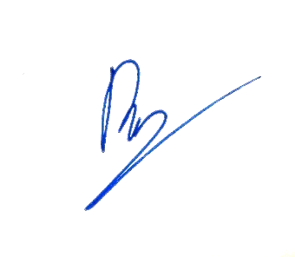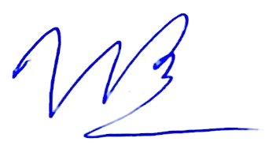
TS. Vũ Thị Phương Lê PGS.TS. Trần Viết Quang

